Лаб. работа №1. Выражения, подстановки, графики, решение уравнений
Задача 1.1. Вычислить с точностью 50 десятичных знаков.
Рекомендуемые функции: N[], I- мнимая единица.
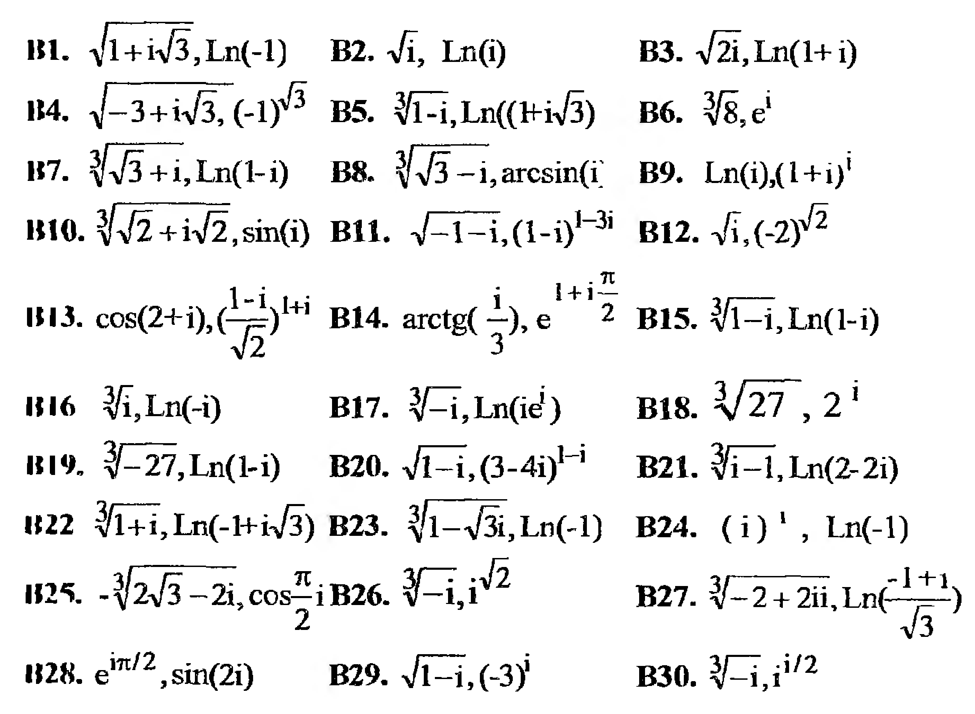
Примечание: Варианты 31-50 выбирают условие 1-20 (только для этой задачи)!

Задача 1.2. Решить уравнение аналитически и проверить корни подстановкой.
Рекомендуемые функции: Solve[], Simplify[].
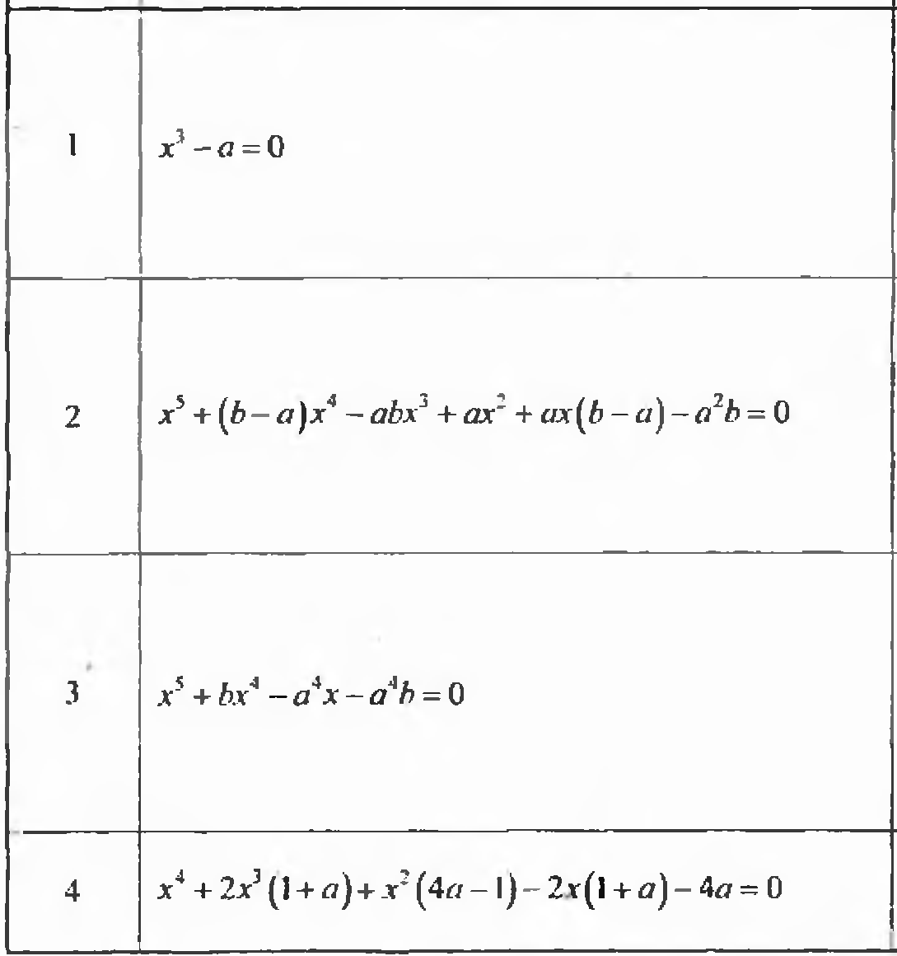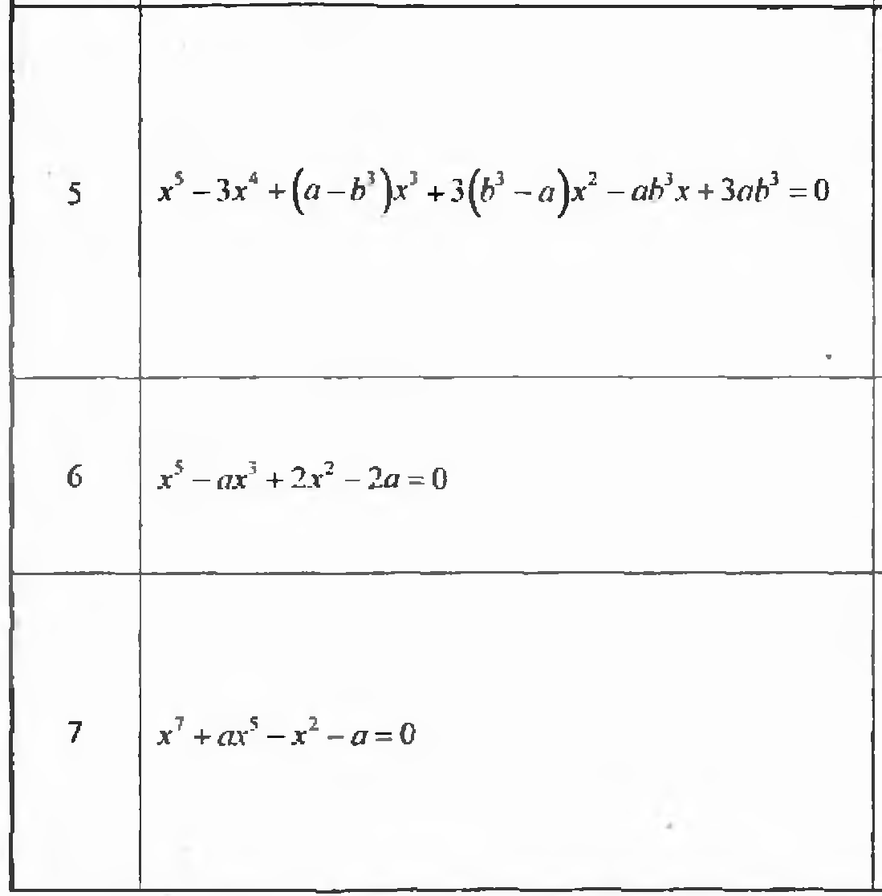
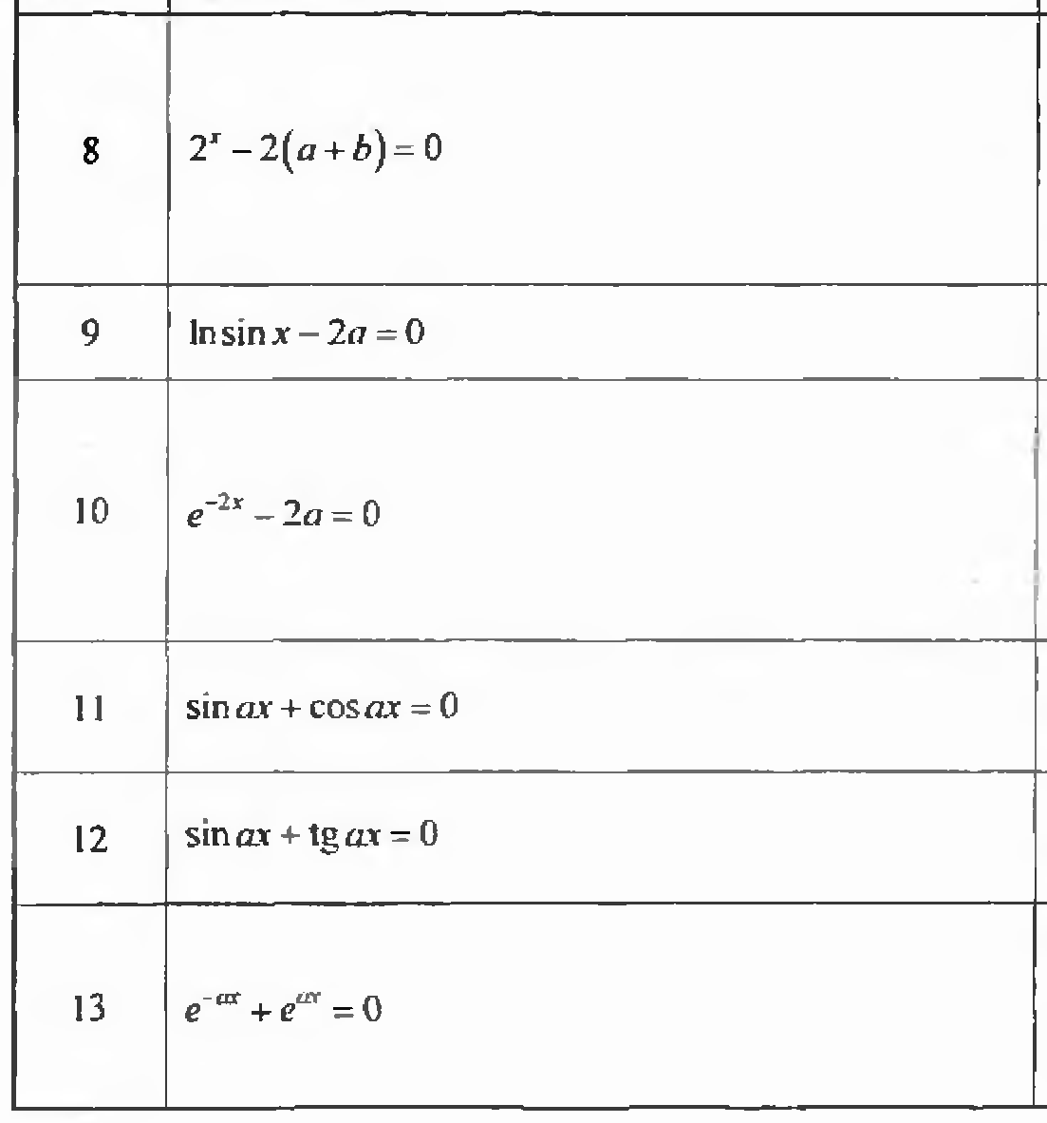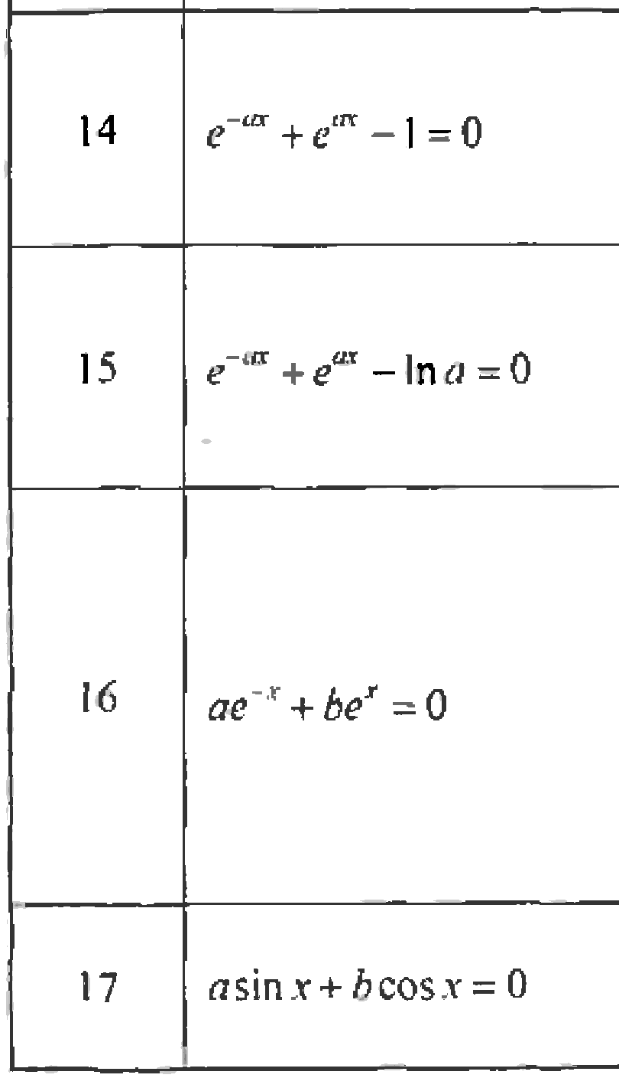

Примечание: Варианты 18-34 выбирают условие 1-17 (только для этой задачи)!

Задача 1.3. Построить график функции и визуально оценить положение корней.
Рекомендуемые функции: Plot[]. Цвет графика в зависимости от номера варианта: красный, оранжевый, желтый, зеленый, голубой, синий, фиолетовый, красный и т.д.

Задача 1.4. Решить уравнение численно и проверить корни подстановкой.
Рекомендуемые функции: NSolve[], FindRoot[].

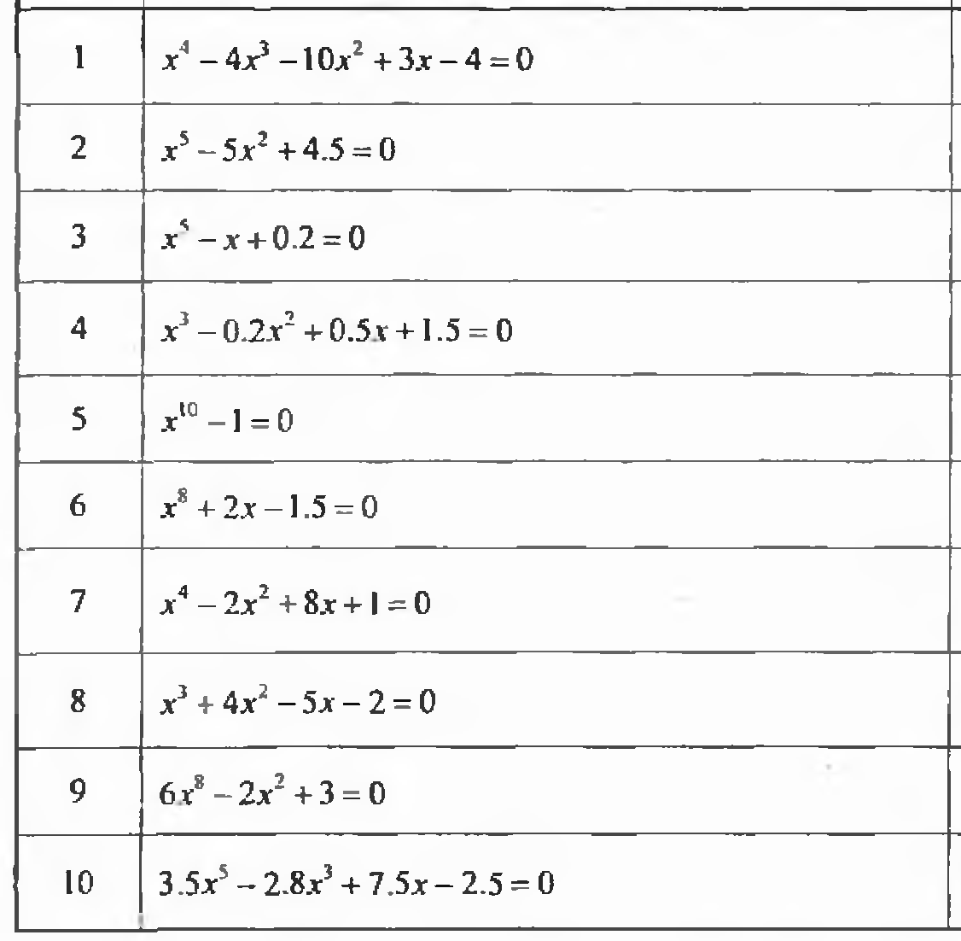 | 21  22  23  24  25  25  27  28  29  30 | 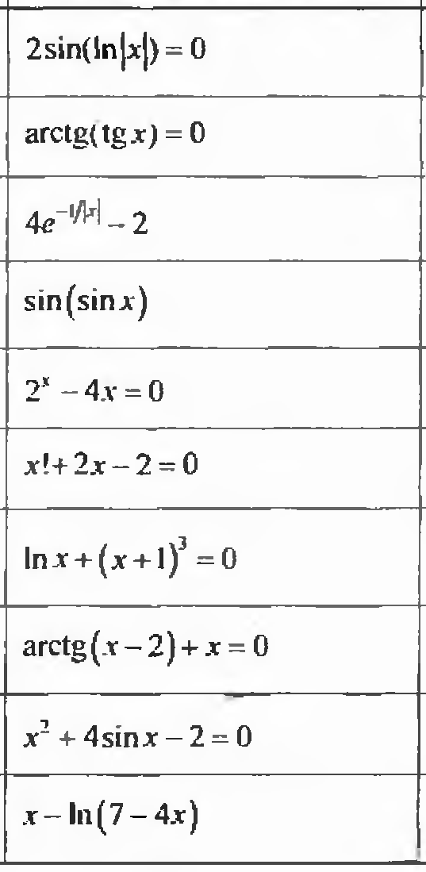
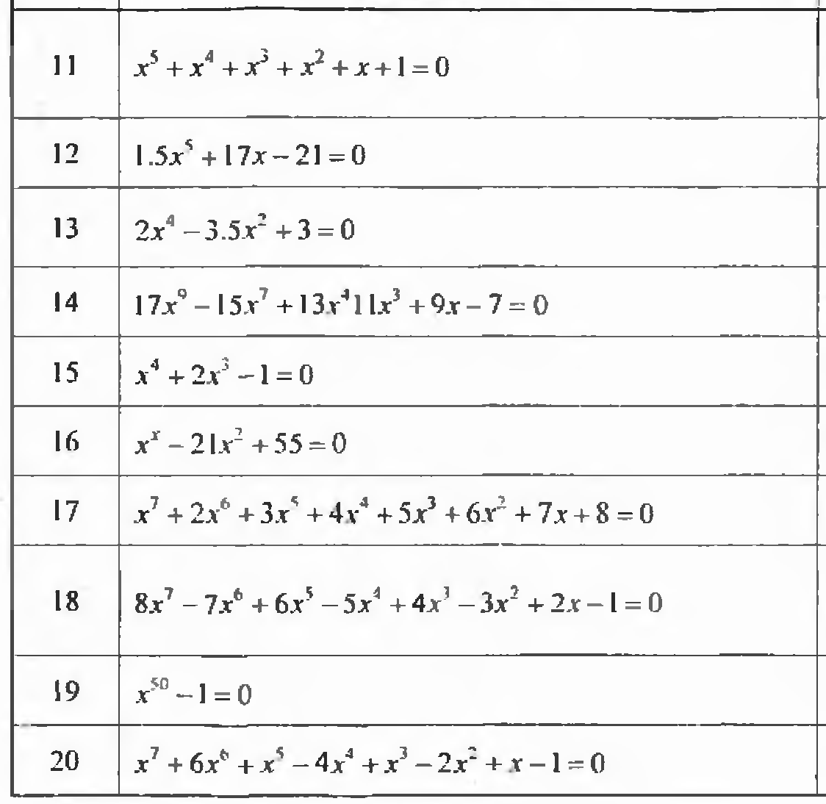 | 31  32  33  34  35  36  37  38  39  40 | 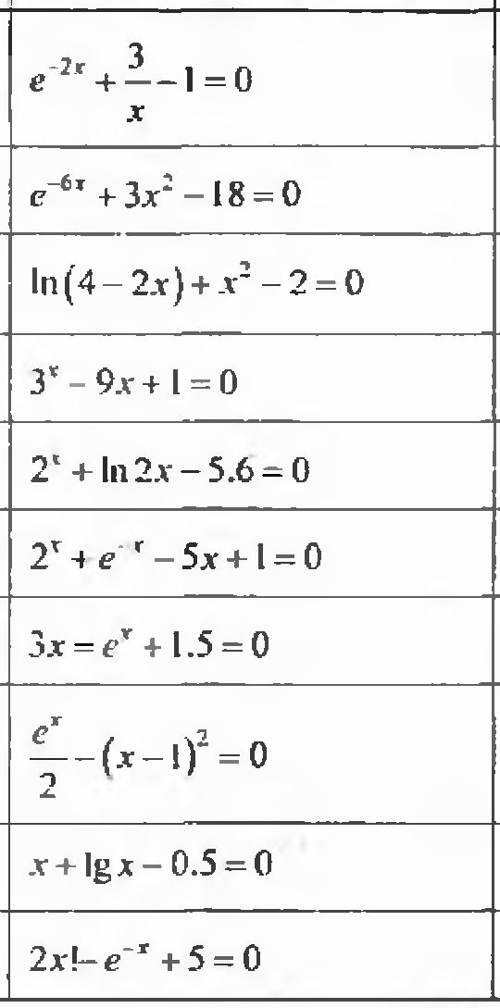

Задача 1.5. Найти минимум функции на отрезке [a,b]. Предварительно оценить положение минимума графически.
Рекомендуемые функции: Minimize[], NMinimize[], FindMinimum[]

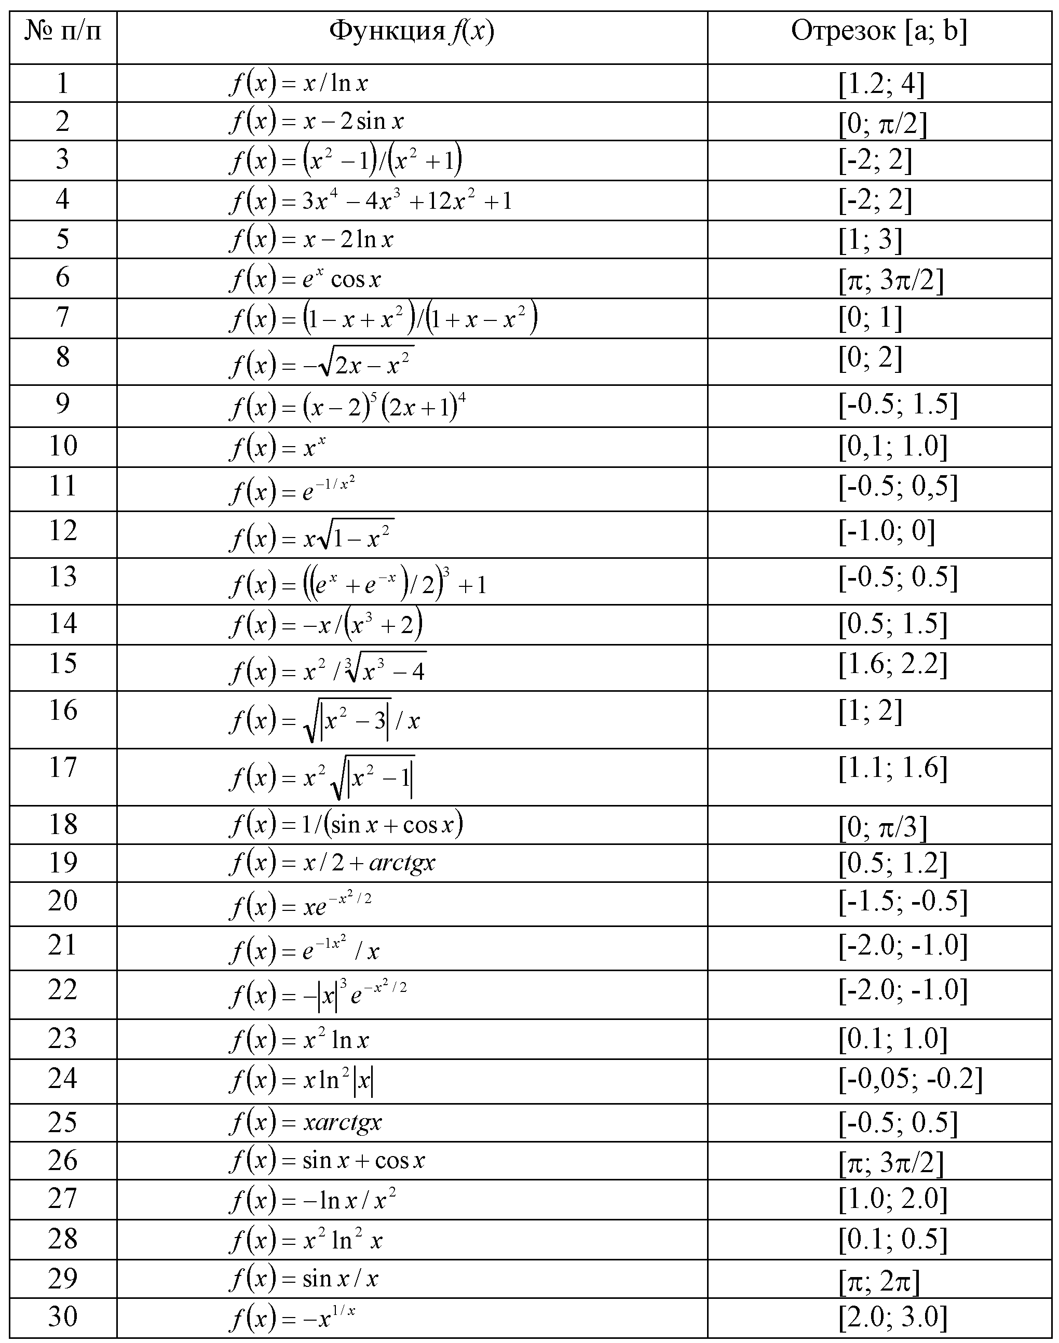

Примечание: Варианты 31-50 выбирают условие 11-30 (только для этой задачи)!

